**목포 콩국수 맛집 - 유달콩물**

- 이여영 -

목포 여행계획을 세워볼까요?

맛집으로 시작해 맛집으로 끝내는 목포목포!

유달콩물을 못 가본 게 천추의 한..

------------------------------------------------

* 유달콩물 –

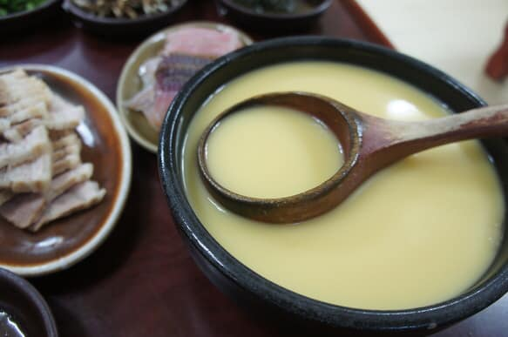

------------------------------------------------

김성득 : 아침 7시에 문을 엽니다.

일찍 가셔야 앞 골목에 주차할 수 있습니다.

김성득 : 가까운 곳에 있는 ‘쑥굴레’도 드셔보세요. 11시 오픈.

이 집에서 하는 냄비국수와 함께...

* 장사특강 - CEO 이여영이 몸소 체득한 장사 실전 노하우 -



**[목포 맛집] 유달콩물 콩국수집**

2016. 7. 28. 8:00

<https://m.blog.naver.com/PostView.nhn?blogId=kinji38317&logNo=220770493474&proxyReferer=https%3A%2F%2Fwww.google.co.kr%2F>

원래도 콩국수 콩물 좋아하지만...

그러면서 그 유명한 진주회관인가 거기도 안 가본..

와..진짜.. 인생맛집이라 하고 싶다

짱맛

콩국수 자체가 호불호가 갈리는데 여기 진짜 썸업!!!!

고고고고고

목포 맛집  콩국수집   유달콩물  커몬커몬커몬!!!!

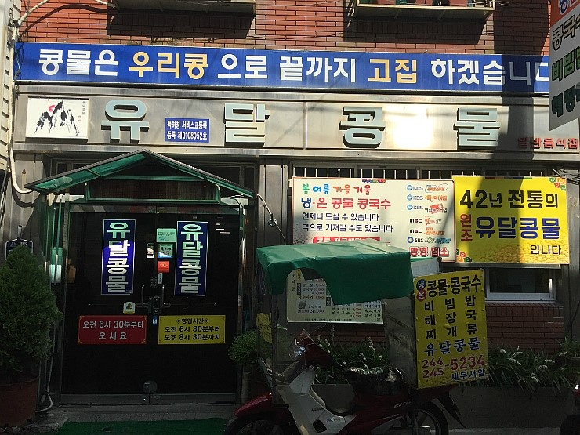

목포 맛집  콩국수집   유달콩물  외관

하당점도 있지만 사실 하당점이 내 숙수와 더 가까웠지만

어차피 목포역 근처에서 가볼 데 막 가보는 중이라

본점으로..42년 된 콩국수집 되시겠다.

​

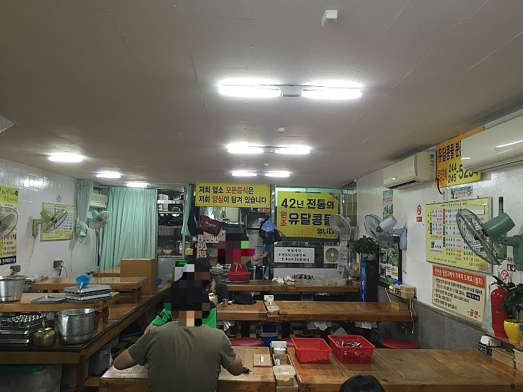

목포 맛집 콩국수집   유달콩물  내부

내부는 넓직

정신은 좀 없는데 노포는 요런 맛에..

2층도 있음

​

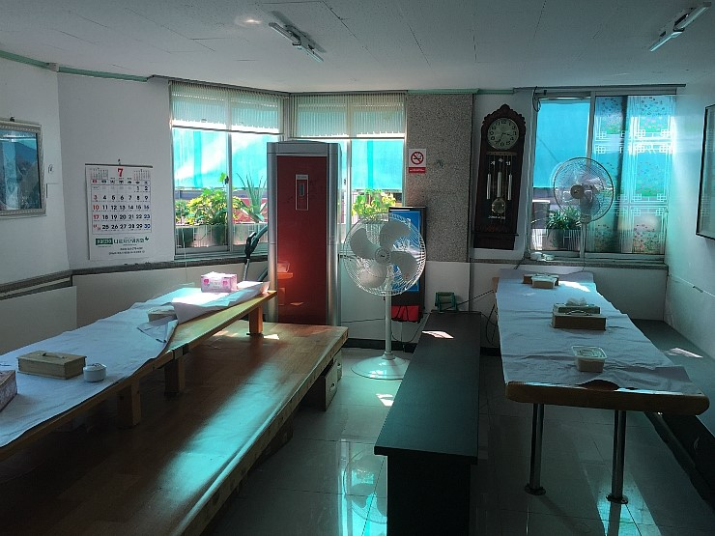

2층

이만큼 반대편까지 이어져있음

단체손님 올 때 좋을 듯.

​

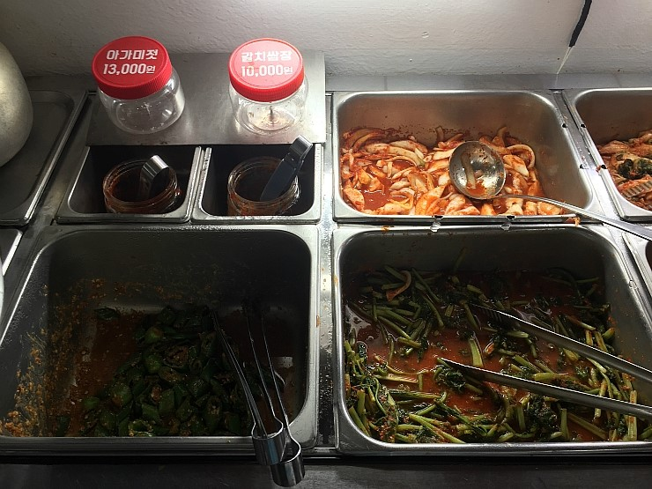

목포 맛집  콩국수집   유달콩물  기본찬

셀프로 가져가면 된다.

나는 좋아하는 거만 좀 담고 나머진 맛뵈기정도로만.

​

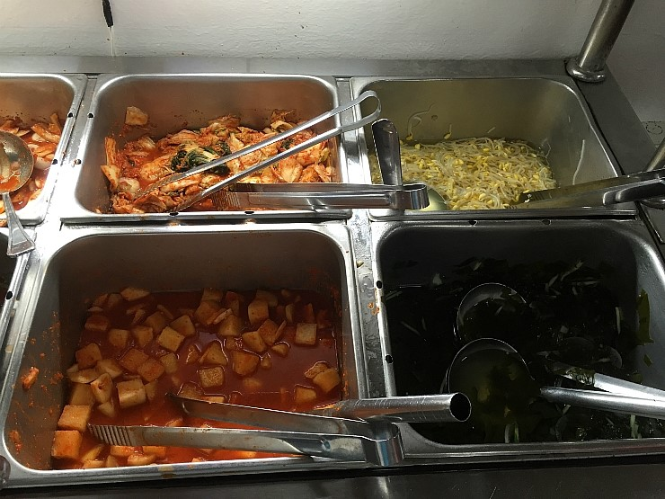

누군가 깍두기가 달큰한게 같이 먹을 만 하대서

요건 좀 퍼옴

​

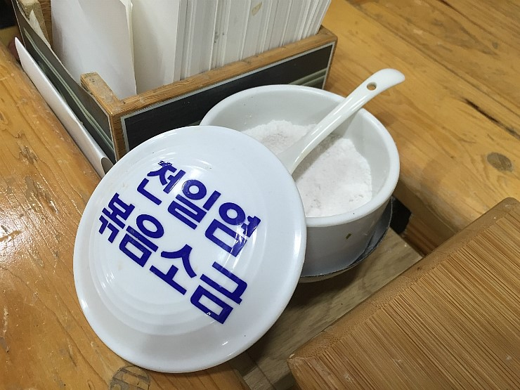

소금은 처음엔 안넣고 몇입 먹다가 익숙해지면 살짝 솔솔 뿌림

​

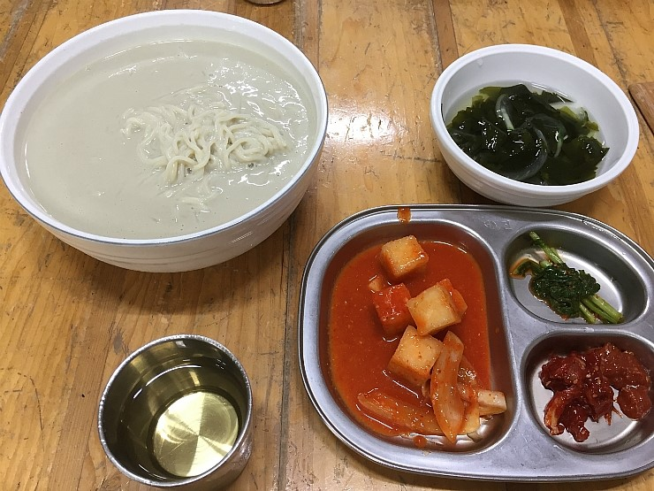

목포 맛집  콩국수집   유달콩물  8000원인데

나는 곱배기 시켜서 10000원

와..진짜 이렇게 진할 수 있음?

너어무 맛있다.

참 나는 일반 콩국수 아니고  검정콩 콩국수라 12000원이었음

​

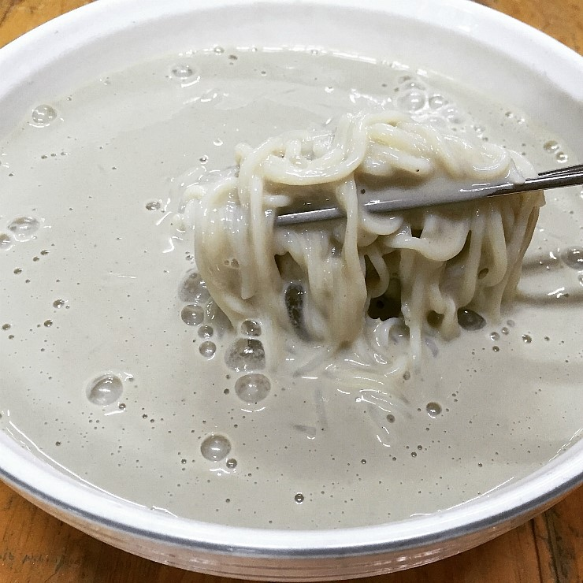

목포 맛집  콩국수집   유달콩물  검정콩 콩국수  10000원   곱배기  12000원

께꼬랑 둘이 먹는데 진짜..뭐 이런...

서로 너무 맛있어서 말도 없이 먹었다.

쪼르르륵 윤기 짜르륵 흐르는 면발부터

내가 먹었던 콩국수랑은 좀 달랐다

극찬극찬.

​

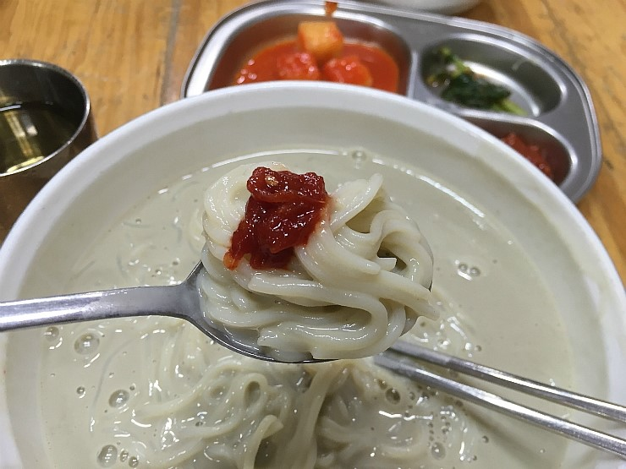

아.. 무슨.. 젓갈이 두 개있는데 가자미젓갈인가..

그거 맛있다.

아무것도 안 해먹는 게 제일 맛있지만

이래저래 먹어보려고..

​

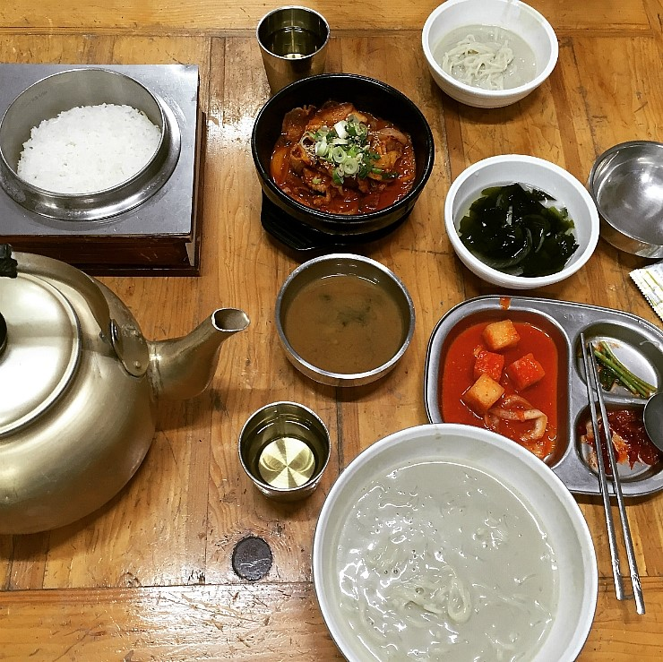

하하하핫 아무리 그래도 어찌 점심을 국수만으로...

나는 밥도 먹어야 되서...

목포 맛집  콩국수집   유달콩물  제육볶음  8000원

실하게 나온다.

밥도 기계에서 나오는 누룽지 만들 수 있는 밥으로..

​

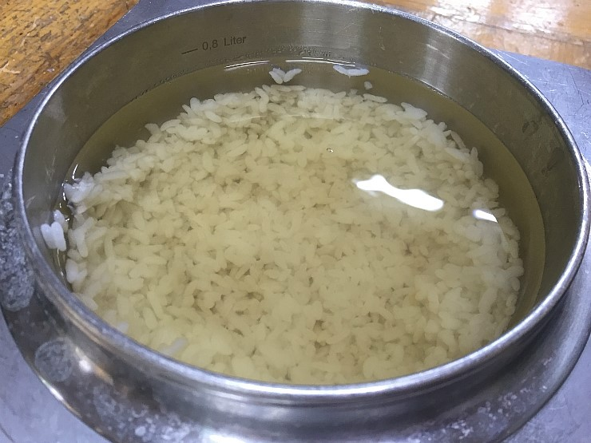

누룽지는 께꼬가 거진 다 먹음

ㅇㅇ 우린 밥을 먹어야해.

​

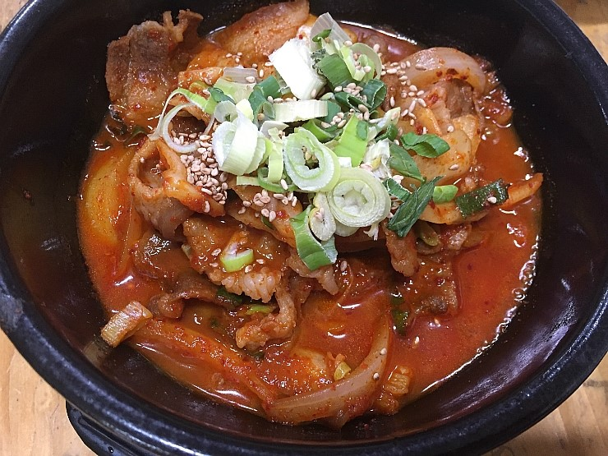

제육은 뭐 그냥 저냥 쏘쏘

므스그 어느정도 들어간 맛인데

먹고나서 아 물마시고싶어 그런 느낌정도는 아님

야들야들 고기도 실하게 들어가있음

​

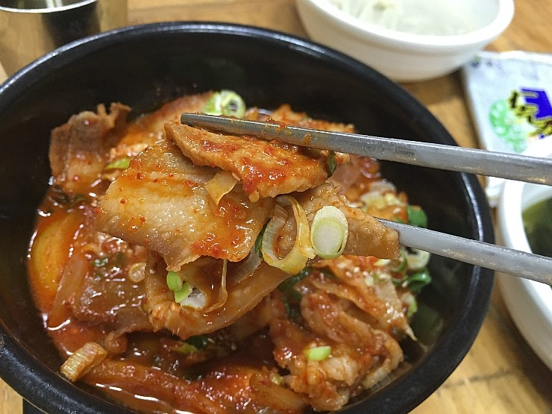

콩국수 먹다가 밥먹고 제육먹고 난리도 아님

​

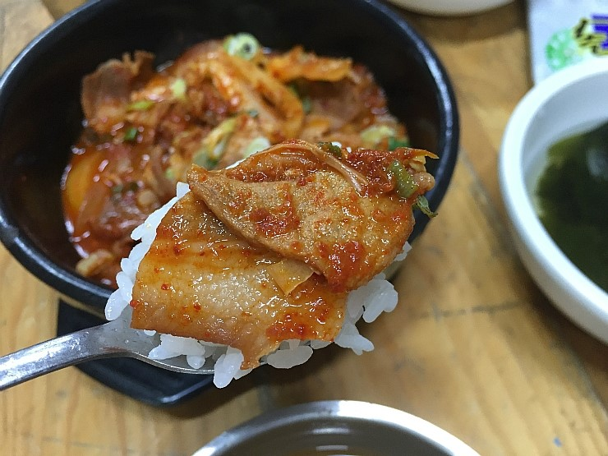

흰 쌀밥에 제육이라니..

누구는 여름이라 입맛이 떨어진다는데

나는 아무치도 않네;;;

더 살아난 듯한 식욕!!!  
  
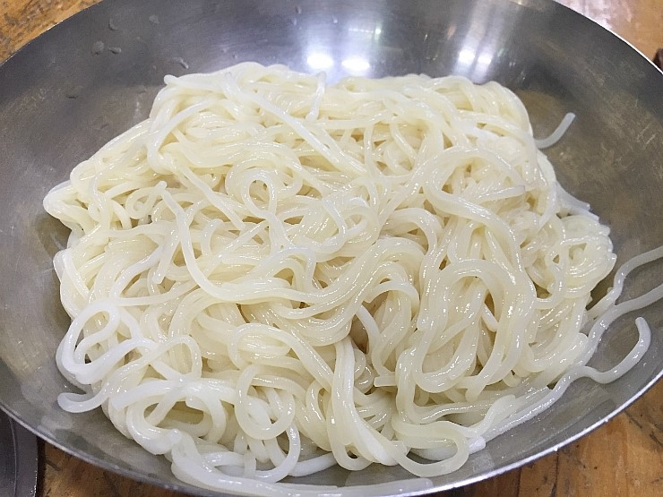

야무지게 먹고...

목포 맛집  콩국수집   유달콩물  사리  4000원

사리가지 추가함

아주 목포만 가면 식욕이 터지나보네

께꼬는 그냥도 먹겠다하여 그냥도 덜어줌.

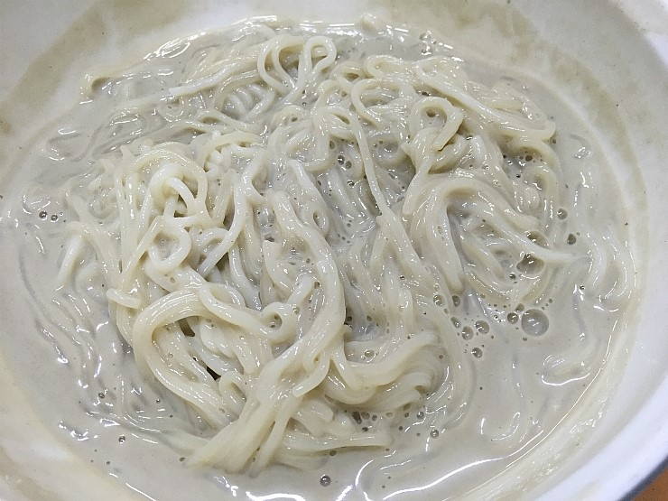

나는 비빔소스마냥 많이 마신 국물에 나머지 사리 넣고 비벼 먹었다.

국물까지 클리어.

유달콩물 꼭 들려보시길.

강투더추!!!

진주회관인가

꼭 가보겠음 여기랑 비교해봐야지

아..맛있겠다 또 생각남.

목포 맛집  콩국수집   유달콩물  메뉴

​

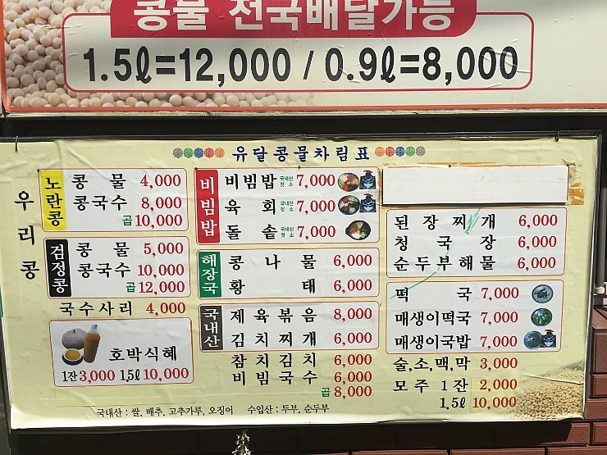

별거별거 다 있음

목포 맛집  콩국수집   유달콩물  화장실

​

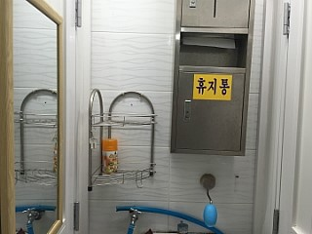

2층에 있음

깨끗함

​

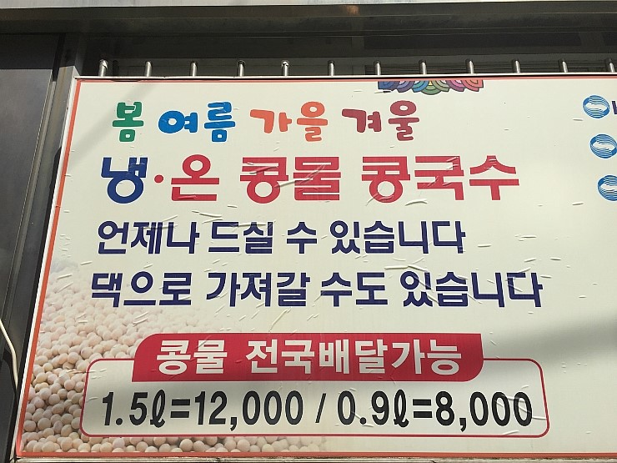

안싸온거 넘나 후회됨

목포 맛집  콩국수집   유달콩물  영업시간

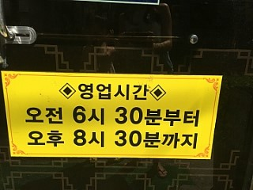

목포 맛집  콩국수집   유달콩물  위치

[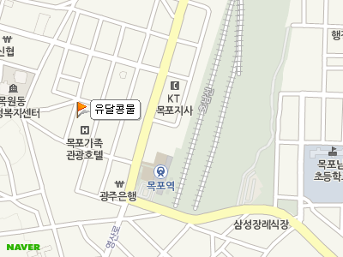](https://m.blog.naver.com/PostView.nhn?blogId=kinji38317&logNo=220770493474&proxyReferer=https%3A%2F%2Fwww.google.co.kr%2F)

[**유달콩물**](https://m.blog.naver.com/PostView.nhn?blogId=kinji38317&logNo=220770493474&proxyReferer=https%3A%2F%2Fwww.google.co.kr%2F)

전라남도 목포시 목원동

[전화](https://m.blog.naver.com/PostView.nhn?blogId=kinji38317&logNo=220770493474&proxyReferer=https%3A%2F%2Fwww.google.co.kr%2F)

{mapId: "bl0126837152", placeId: "11631880", type:"1", title:"유달콩물", pointX:252569,pointY:244947}

전라남도 목포시 호남로58번길 23-1

전라남도 목포시 대안동 11-5

061-244-5234

주차는....역시 아무데나;;

ㄹ

* [#유달콩물](https://m.blog.naver.com/BlogTagView.nhn?blogId=kinji38317&logNo=220770493474&tagName=%EC%9C%A0%EB%8B%AC%EC%BD%A9%EB%AC%BC&page=1)
* [#목포맛집](https://m.blog.naver.com/BlogTagView.nhn?blogId=kinji38317&logNo=220770493474&tagName=%EB%AA%A9%ED%8F%AC%EB%A7%9B%EC%A7%91&page=1)
* [#목포역맛집](https://m.blog.naver.com/BlogTagView.nhn?blogId=kinji38317&logNo=220770493474&tagName=%EB%AA%A9%ED%8F%AC%EC%97%AD%EB%A7%9B%EC%A7%91&page=1)
* [#목포콩국수맛집](https://m.blog.naver.com/BlogTagView.nhn?blogId=kinji38317&logNo=220770493474&tagName=%EB%AA%A9%ED%8F%AC%EC%BD%A9%EA%B5%AD%EC%88%98%EB%A7%9B%EC%A7%91&page=1)
* [#목포콩국수집](https://m.blog.naver.com/BlogTagView.nhn?blogId=kinji38317&logNo=220770493474&tagName=%EB%AA%A9%ED%8F%AC%EC%BD%A9%EA%B5%AD%EC%88%98%EC%A7%91&page=1)
* [#목포유달콩물](https://m.blog.naver.com/BlogTagView.nhn?blogId=kinji38317&logNo=220770493474&tagName=%EB%AA%A9%ED%8F%AC%EC%9C%A0%EB%8B%AC%EC%BD%A9%EB%AC%BC&page=1)